В настоящее время все дефлекторы боковых окон (ветровики) можно разделить на 2 вида:
— вставные (вставляются в проем стекла оконной рамки);
— накладные (наклеиваются при помощи специального скотча непосредственно на оконную рамку двери).
Дефлекторы боковых окон представляют собой произведенные из акрилового стекла накладки на боковые окна автомобиля и служат для предотвращения попадания дождя и водяных брызг в салон автомобиля и улучшает циркуляцию воздуха.
Советы по установке:

При установке «вставных» дефлекторов не обходимо обязательно почистить и обезжирить проем для стекла, используя спиртовую салфетку, либо легкие растворители. Затем необходимо снять защитную пленку со скотча, который находится на фаске дефлектора. Опустив стекло, вставляем в проем переднюю часть дефлектора, затем, немного выгнув дефлектор по форме, вставляем заднюю часть дефлектора, выравниваем и поднимаем стекло.
Установку «накладных» дефлекторов необходимо проводить на чистую, сухую поверхность. В холодное время обязательно использовать фен (строительный или бытовой), либо выбрать солнечную погоду, чтобы кузов автомобиля немного прогрелся.
Перед установкой примерьте дефлекторы на двери. Существуют некоторые особенности (либо клеятся по краю рамки окна, либо передняя часть дефлектора заходит за зеркало и некоторые другие нюансы). Обязательно обезжирьте и протрите от грязи и пыли область приклеивания дефлектора. Затем необходимо снять защитную ленту со скотча с торца передней и задней части дефлектора примерно на 10см, выпустив защитную ленту либо вверх либо вниз. Прислоните дефлектор к двери. Если дефлектор приклеен ровно, тогда постепенно вытягиваем защитную ленту со скотча и прижимаем кромку дефлектора. В первую очередь необходимо установить дефлектор на переднюю дверь, затем на заднюю.
Сейчас на рынке представлен большой выбор дефлекторов как российских, так и иностранных производителей. Какие выбрать — решать вам, дорогие автолюбители.

Дефлектор капота (отбойник) представляет собой, произведенную из акрилового стекла, накладку на переднюю часть капота автомобиля и служит для защиты кузова.
Улучшает обтекание автомобиля воздушными потоками, защищает капот от сколов.
Внешний вид автомобиля после установки дефлекторов капота качественно изменяется: одни модели приобретают еще большую солидность, другие подчеркнуто спортивный стиль.
Не требует сверления кузова при установке. Крепление на специальные скобы с защитой от царапания.

Дефлектор капота (отбойник) «СА Пластик Автотюнинг Иркутск» крепится на капот металлическими скобами к усилителю капота. Исключает накапливание грязи между капотом автомобиля и дефлектором, которая легко вымывается струёй воды во время мойки автомобиля. Дефлектор расположен на расстоянии от капота и не препятствует стеканию воды, не задерживает влагу. На дефлекторе имеется надпись (марка автомобиля), которая выполнена из клеящейся пленки, которая при необходимости удаляется без вреда для дефлектора капота.
Производство: СА Пластик, Россия

Дефлекторы капота «SIM» изготавливаются на уникальном оборудовании с использованием самых передовых технологий в области полимерных материалов.
Производитель: SIM (Россия)

Есть намордник прямой, а есть с наплывами клыками от капота вниз (Kia Sorento и возможно в Terracan)

Дефлектор капота EGR сделан из термоформированного пластика и представляет собой тонкую, аэродинамически просчитанную пластину, которая крепится на переднюю часть капота, защищая его от ударов мелких камней и насекомых.
Дефлектор капота от EGR очень легок в установке, не требует сверления кузова и идеально подходит к автомобилю.
Производитель: EGR (Австралия)
Дефлектор капота не только дополнит внешний вид Вашего автомобиля новыми линиями, но и защитит его от механических повреждений, в первую очередь, от пескоструйного эффекта, а также сохранит лакокрасочное покрытие передней части машины. Кроме того обтекатель создает восходящий воздушный поток, который уменьшает загрязнение лобового стекла. Качественное и надежное крепление обеспечит эксплуатацию изделия при любой скорости перемещения и не повредит поверхность капота.

Дефлектор капота AVT представляет собой пластиковый щиток, по форме повторяющий переднюю часть капота автомобиля. Основной функцией является защита лакокрасочного покрытия капота, находящегося непосредственно под дефлектором, и в его аэродинамической тени. AVT использует только специальный немецкий двухсторонний скотч 3М. Склеивание дефлектора, происходит моментально, при этом не требуется никакого специального оборудования и исключаются сверление отверстий, установка крепежа.
Производитель: Россия
Дефлектор капота VSTAR. Современное оборудование, сертифицированное по международным стандартам, позволяет предложить отличное качество по разумным ценам. Изготавливается из акрилового стекла. Крепление без сверления на штатные места.
Производитель: Тайвань.

Airplex - один из ведущих производителей пластиковых аксессуаров, дефлектор сделан из термоформированного пластика и представляет из себя тонкую, аэродинамически просчитанную пластину.
Дефлектор капота от AirPlex защищает кромку капота от повреждений камнями и сколов. Сохраняет в чистоте от насекомых лобовое стекло и капот. Защищает лобовое стекло от ударов мелких камней. Дефлектор капота Airplex устанавливается без сверления капота в штатные места.
Производство: Новая Зеландия.

Дефлектор капота от «VIP TUNING» является лучшим выбором для защиты вашего автомобиля от летящих вам навстречу насекомых, пыли, камешков.
Дефлектор представляет собой тонкую, аэродинамически просчитанную пластину, которая устанавливается на переднюю часть капота.
Производитель: Vip-tuning (Россия)

Инструкция по установке дефлекторов на капот

Инструкция по установке дефлекторов VIP-TUNING на капот без радиаторной решётки.

1.Схема сборки
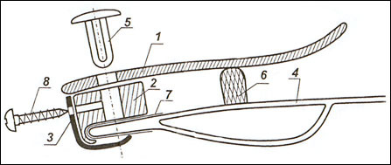

1.Спойлер
2.Крепежный крючок
3.Скоба
4.Капот
5.Кнопка
6.Амортизатор
7.Скотч
2.Комплект

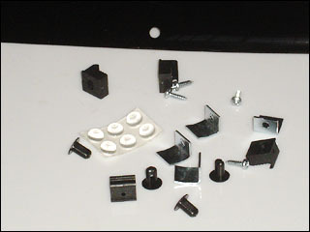
3.Наклеить скотч

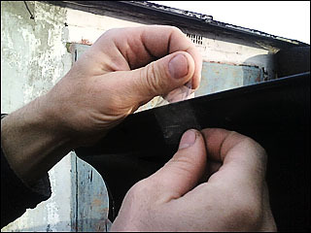

4.Вставить кнопку
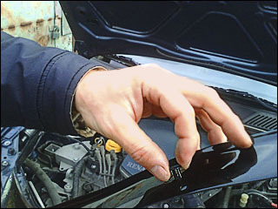
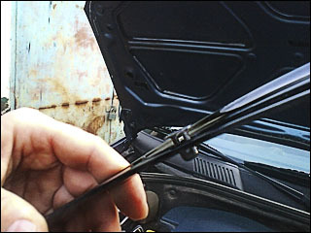
5.Вставить кнопку в крепежный крючок
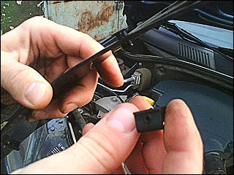
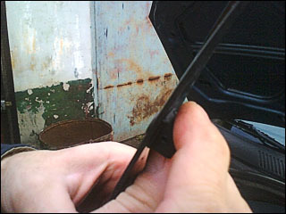

6.Вставить крепежный крючок в капот
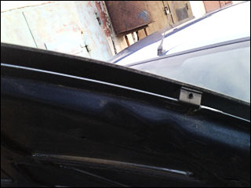
7.Вставить в скобу саморез
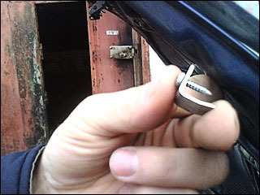
8.Саморезом плотно закрепить дефлектор к капоту
9.Приклеить амортизаторы
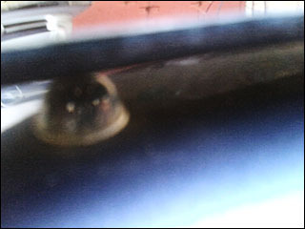
10.Общий вид
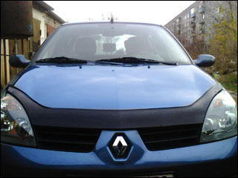

Инструкция по установке дефлекторов VIP-TUNING на капот с радиаторной решёткой.
1.Перед монтажом внимательно изучите инструкцию. 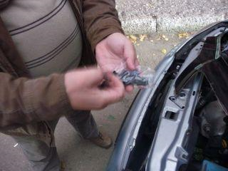
2.Открутите и выньте радиаторную решетку.
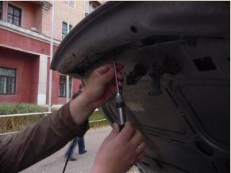
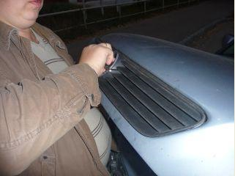
3.Вставить кнопку в дефлектор капота.
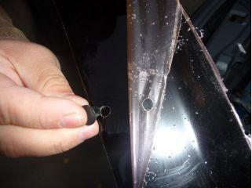
4.Вставить в кнопку крепежный крючок.
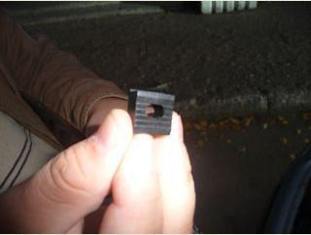
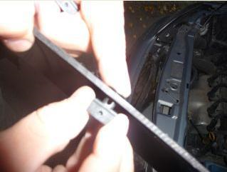
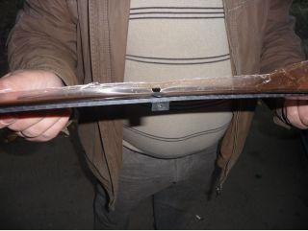
5.Вверните пластину в крепежный крючок
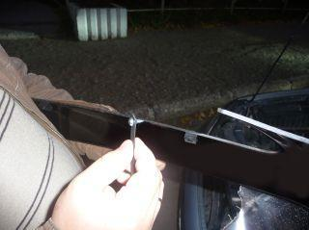
. 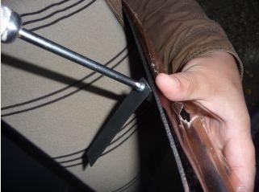
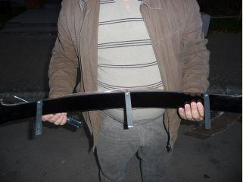

6.Загните пластины под капот.
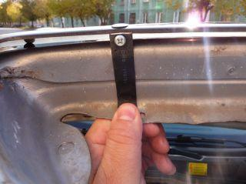
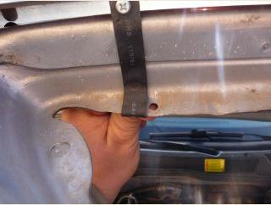
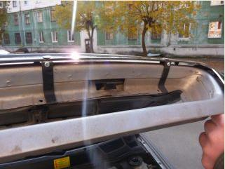
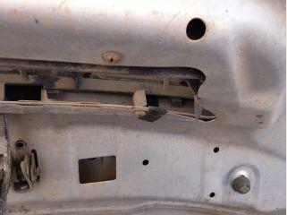
7.Вставьте и прикрутите радиаторную решетку.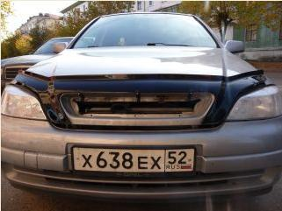
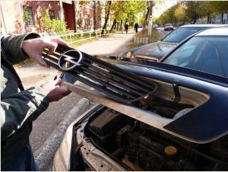
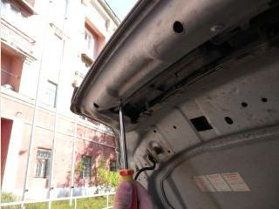
8.Вставьте в скобу саморез и саморезом плотно закрепите дефлектор к капоту.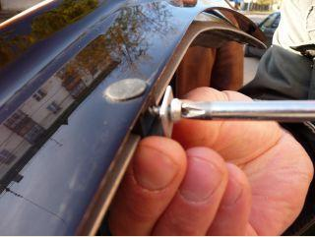
9.Приклейте амортизаторы.
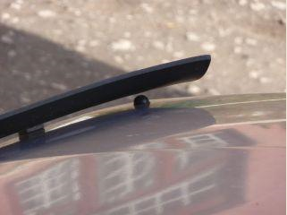
10.Общий вид.
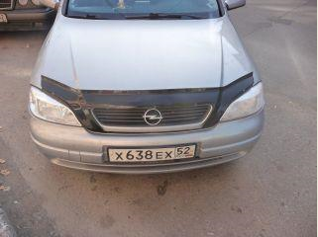

Инструкция по установке дефлекторов СА-Пластик:
